Промежуточная аттестация
по физической культуре
1 класс

1. Физическая культура – это… Обведи правильный ответ.
а) учебный предмет в школе
б) выполнение упражнений
в) часть человеческой культуры
2. Зачем нужно заниматься физической культурой? Обведи правильный ответ.
а) Чтобы часто болеть
б) Чтобы стать сильным и здоровым
в) Чтобы быстро бегать
3. Современный олимпийский символ это…. Подчеркни правильный ответ.
двуглавый орёл, пять переплетённых колец, матрёшка

- Найди олимпийский флаг. Подчеркни.
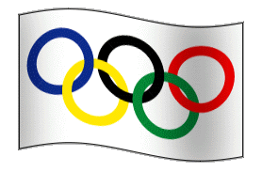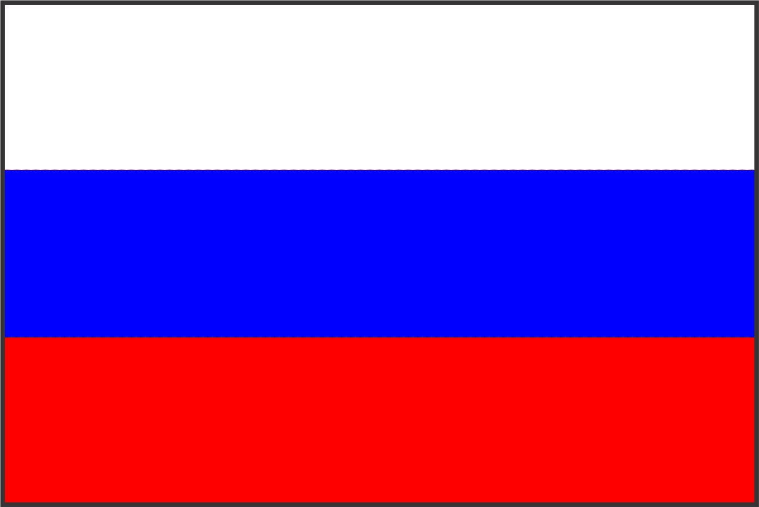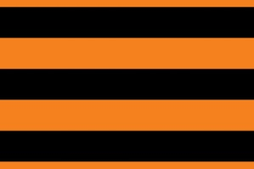
5. Соедини стрелками, мяч – игра.

Баскетбол Теннис Волейбол

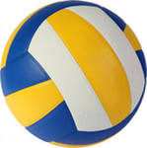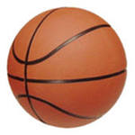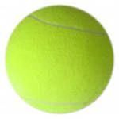
6. Чтобы зубы не болели надо… Обведи правильный ответ.
а) Есть много сладкого.
б) Чистить зубы два раза в день, утром и вечером
в) Грызть орехи
7. Где проходили зимние Олимпийские игры 2014 года? Обведи правильный ответ.
а) Солт-Лейт-Сити (США)
б) Саппоро (Япония)
в) Сочи (Россия)
8. Вход в спортивный зал разрешается только ….. Обведи правильный ответ.
а) в спортивной форме
б) в присутствии преподавателя
в) в присутствии дежурного
9. Главная причина травматизма на уроке физической культуры – это… Обведи правильный ответ.
а) невнимательность
б) нарушение дисциплины
в) нарушение формы одежды
10. Что вам не потребуется для катания на лыжах? (вычеркни)
